Сказки на ночь: чтение с папой быстрее и лучше развивает детей
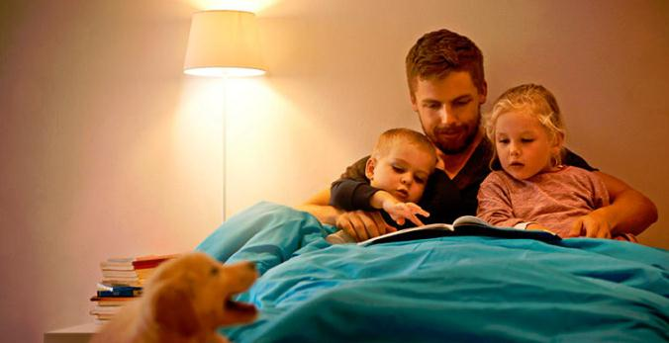

Ученые из Гарвардского университета провели исследования и выяснили, что дети развиваются лучше и быстрее, если сказки на ночь им читает отец. Особое влияние это оказывает на маленьких девочек.

Как установили исследователи, воздействие папиного чтения на детей огромно, особенно если начинать читать детям младше двух лет. Чтение воспринимается больше как женская деятельность, поэтому, когда папа садится почитать своим малышам сказку, они воспринимают это как нечто особенное.
Кроме того, мужчины и женщины по-разному подходят к этому процессу. Например, женщина больше сосредотачивает внимание детей на таких вопросах, как «сколько яблок вы видите на картинке?». В то время как отец обращает внимание совершенно на другие вещи.
«Папа скорее скажет: "О, лестница! Помните, у меня в грузовике тоже была лестница?" — поясняет исследователь Элизабет Дуерсма. — Это больше влияет на детское языковое развитие, так как им приходится больше шевелить мозгами. Для них это более познавательно сложно».
Также чтение сказок на ночь расширяет словарный запас детей, а если это делает отец — порождает чувство защищенности, что в дальнейшем может сказаться на их способности обучения, передает The Telegraph.

